2023世界交通运输大会在武汉召开
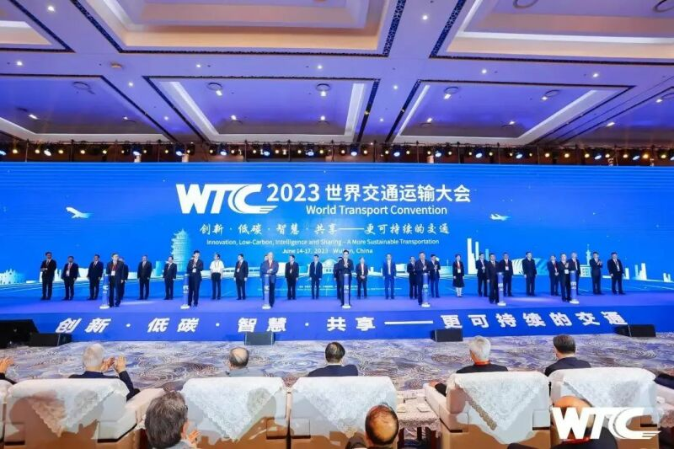
▲2023世界交通运输大会启动仪式
6月14日下午，由中国科学技术协会、交通运输部、中国工程院、湖北省人民政府主办，中国公路学会、湖北省科学技术协会承办的2023世界交通运输大会（World Transport Convention，简称WTC）在湖北武汉中国光谷科技会展中心开幕。本次会议的主题为“创新·低碳· 智慧·共享——更可持续的交通”。大会充分展示了近年来世界各国在可持续交通、绿色交通、智慧交通、数字交通、综合交通、智能建造、交通与能源融合发展等领域的创新科技成果与发展模式。
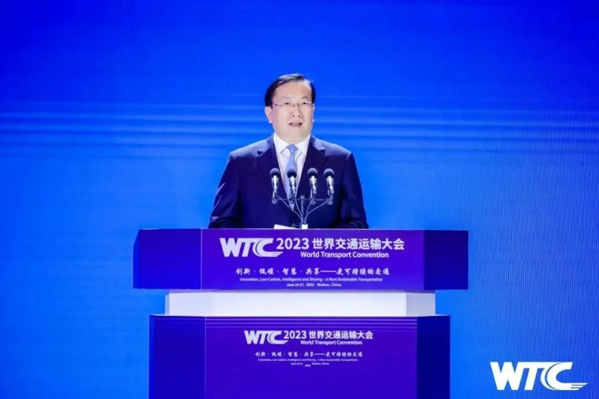
▲湖北省委副书记、省长王忠林出席会议并致辞
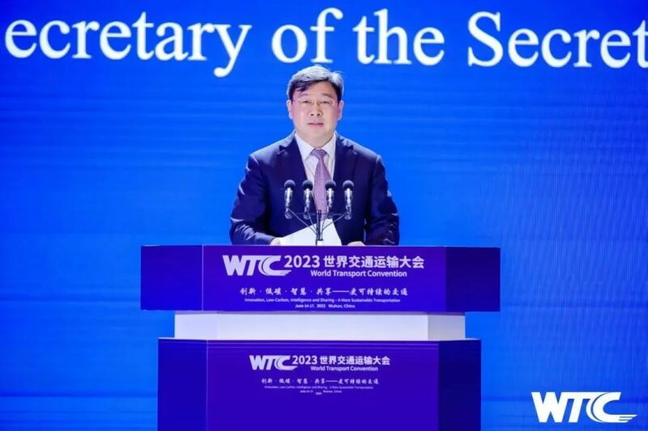
▲中国科学技术协会党组副书记、书记处书记束为出席会议并致辞
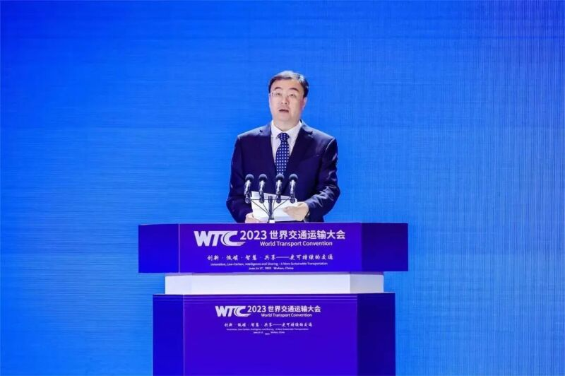
▲交通运输部党组成员、副部长王刚出席会议并致辞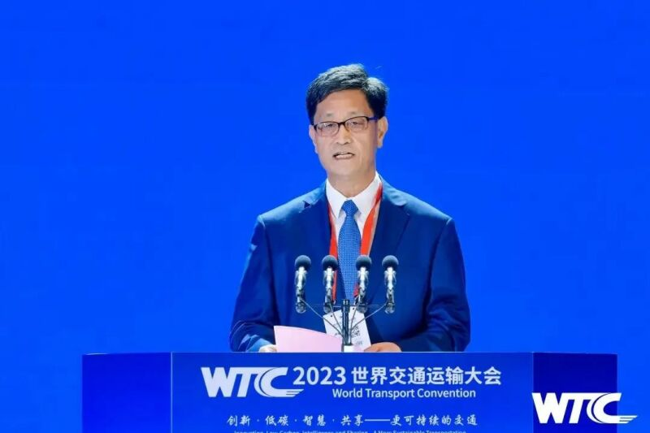
▲中国工程院主席团成员、中国工程院工程管理学部主任卢春房出席会议并致辞
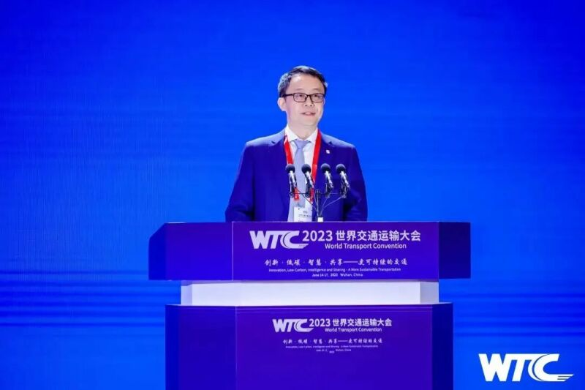
▲中国交通建设集团总经理王海怀出席会议并致辞
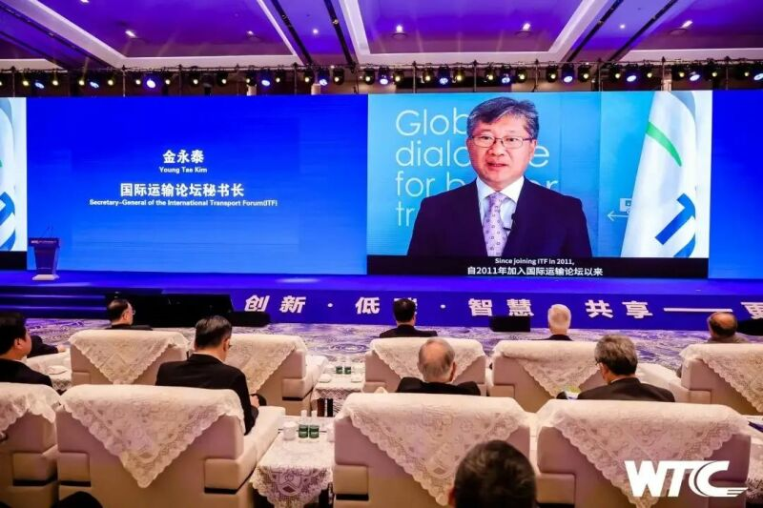
▲国际运输论坛秘书长金永泰线上致辞
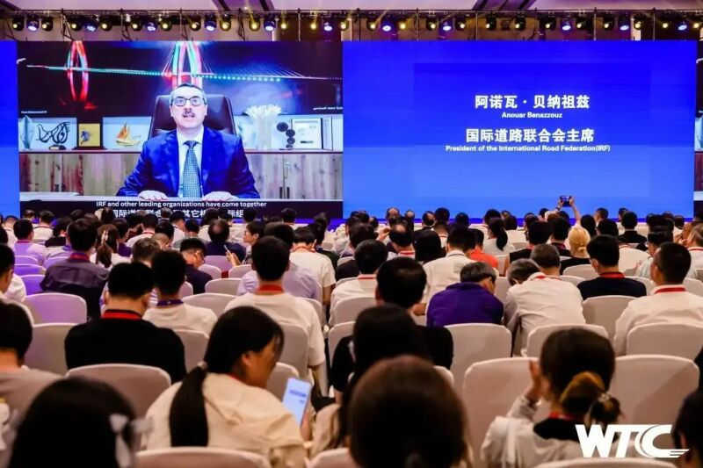
▲国际道路联合会主席阿诺瓦·贝纳祖兹线上致辞
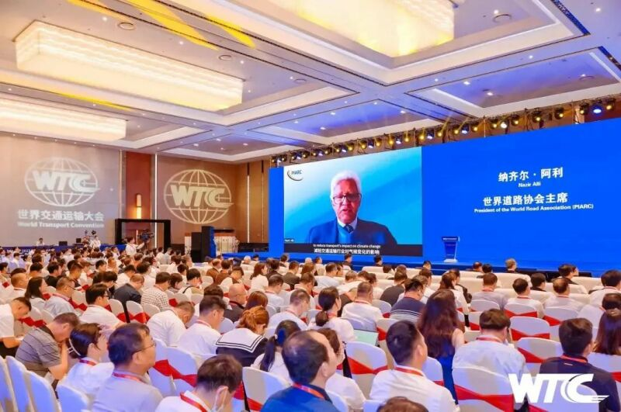
▲世界道路协会主席纳齐尔·阿利线上致辞
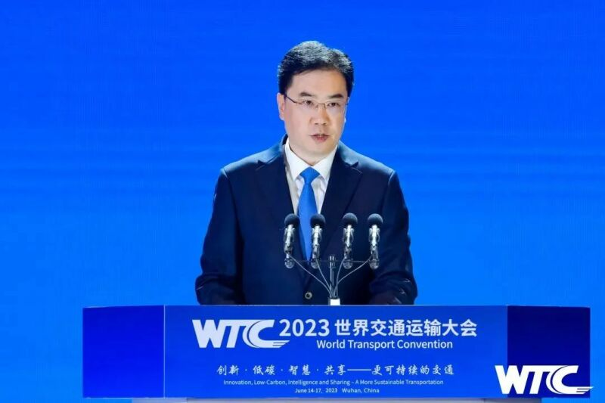
▲湖北省副省长邵新宇主持会议
湖北省委副书记、省长王忠林，中国科学技术协会党组副书记、书记处书记束为，交通运输部党组成员、副部长王刚，中国工程院主席团成员、中国工程院工程管理学部主任卢春房出席会议并致辞。中国交通建设集团总经理王海怀、国际运输论坛秘书长金永泰、国际道路联合会主席阿诺瓦·贝纳祖兹、世界道路协会主席纳齐尔·阿利等嘉宾致辞。开幕式由湖北省副省长邵新宇主持。
参加开幕式的还有：大会支持单位和协办单位的20余位主要领导，10余个国际组织的代表，30位国内外院士及来自53个国家和地区交通主管部门、驻华使馆、高校、科研机构、企事业单位的近万名代表。

王忠林说，习近平总书记指出，交通是经济的脉络和文明的纽带。交通运输促进世界相交、时代相通，推动经济相交、循环畅通，助力人文相交、民心互通，是现代化的开路先锋、全球化的重要基石。湖北省区位优越、得中独厚，联通四海、通达全球，创新涌动、活力迸发，经济繁荣、百业昌盛，正加速打造国内大循环的重要节点和国内国际双循环的重要枢纽，发展更可持续的交通大有可为、前景广阔。我们将深入贯彻习近平总书记关于交通强国建设的重要指示精神，坚持创新引领、数智赋能，强化科技攻关和成果转化，加快构建现代化高质量综合立体交通网，全力塑造交通科技创新新优势；坚持生态优先、绿色发展，优化交通基础设施结构、能源结构、组织结构，完善多式联运集疏运体系，全力构筑低碳交通运输发展新标杆；坚持产业支撑、聚链成群，加快培育世界级产业集群，全力打造综合交通产业新高地，与社会各界携手并进、精诚合作，共同谱写交通运输高质量发展新篇章。
束为指出，交通运输是国民经济的“大动脉”。习近平总书记高度重视交通事业发展，亲自定位“交通成为中国现代化的开路先锋”，亲自部署、亲自推动加快建设交通强国。2017年以来，世界交通运输大会立足综合性、国际性、创新性和前瞻性，正逐步成为全球交通合作的重要平台，成为多学科、多领域专家学者交流探讨的重要盛会。他强调，大会要坚持开拓创新、提升交通运输关键核心技术水平；坚持协同融合、推动交通运输产业健康有序发展；坚持开放合作、开创交通运输更加美好的未来。广大中国交通领域科技工作者要坚定创新自信、勇攀科学高峰，深度参与全球科技治理、积极贡献中国智慧，大力弘扬科学家精神、推动形成有利于创新的良好氛围。中国科协愿与全球科技界、产业界一道，面向世界、面向未来，塑造科技向善的文化理念，让科技更好增进人类福祉，为推动构建人类命运共同体作出更大贡献。
王刚表示，习近平总书记在党的二十大报告中强调要加快建设交通强国，加快推动交通运输结构调整优化，推动交通领域清洁低碳转型，为推动中国交通运输可持续发展指明了前进方向。当前，传统交通行业正在加速实现数字化和智能化转型，全球交通绿色低碳可持续发展也在迅速呈现新的面貌。本次大会对于推动全球交通运输高质量发展，促进世界经济贸易稳定复苏具有重要意义。应坚持创新引领，提升交通运输服务能力和水平；坚持生态优先，加快交通运输绿色低碳转型；坚持融合发展，大力发展智慧交通智慧物流；坚持交通天下，打造全球交通合作伙伴关系。交通运输部将一如既往坚持开放包容、创新变革、合作共赢，与世界各国和社会各界一道，持续深化交流、强化合作，为全球可持续交通发展贡献智慧和力量。
卢春房指出，交通运输作为人类交流的大动脉，是人类经济发展的引擎，是人类文明链接的纽带。本次大会聚焦世界交通运输可持续发展的关键技术问题，集中展示各国交通运输可持续发展的理念和实践，希望各国与会代表以此为机，促进分享，凝聚共识，深化合作，合力应对和解决交通运输发展中面临的共同挑战，为全球交通运输治理及可持续发展贡献智慧。他强调，要以科技创新支撑交通运输高质量发展，以绿色低碳推动交通运输可持续发展，以开放共享构建交通运输全球共同体。未来，中国工程院将充分发挥国家高端智库作用，瞄准世界科技前沿，关注重大需求、策源重大战略、推动重大攻关，为交通强国建设和交通可持续发展提供更多工程科技智慧和力量。
随后，5位世界交通运输领域知名专家，围绕大型复杂钢结构桥梁智能数字化预拼装技术、碳中和与20世纪移动性文明的蜕变、数实融合与产业创新、运用颠覆性创新技术改善交通安全、C-V2X车路协同赋能智慧交通与智能驾驶等主题，为行业和产业界分享了相关领域最前沿的科技观点和发展战略趋势。
本届大会重点打造了261场平行论坛，44场专项活动，近2000篇墙报论文、1700多个学术报告，聚焦可持续交通、“一带一路”倡议、加快建设交通强国、未来智慧公路工程科技、零碳交通、自动驾驶与车路协同、水中悬浮隧道、真空管道磁浮交通、国际运输与物流、特种道面铺装，以及“双碳”背景下交通与其他产业、学科交叉融合发展等行业和科技界共同关注的重大战略、前瞻性技术问题进行多方面的交流，展现了当前世界交通运输领域最新科技成果、水平及发展动向。
大会同期举办的交通科技博览会展览总面积达2万平方米，展出300余项颇具代表性的成果，汇集了全球交通运输领域的典型科技创新主体、最新技术与工程实例，特别是智慧工程、智能管理、智能制造及新型系统、装备、材料、方案等技术成果，为与会者提供了高端的产业交流平台。
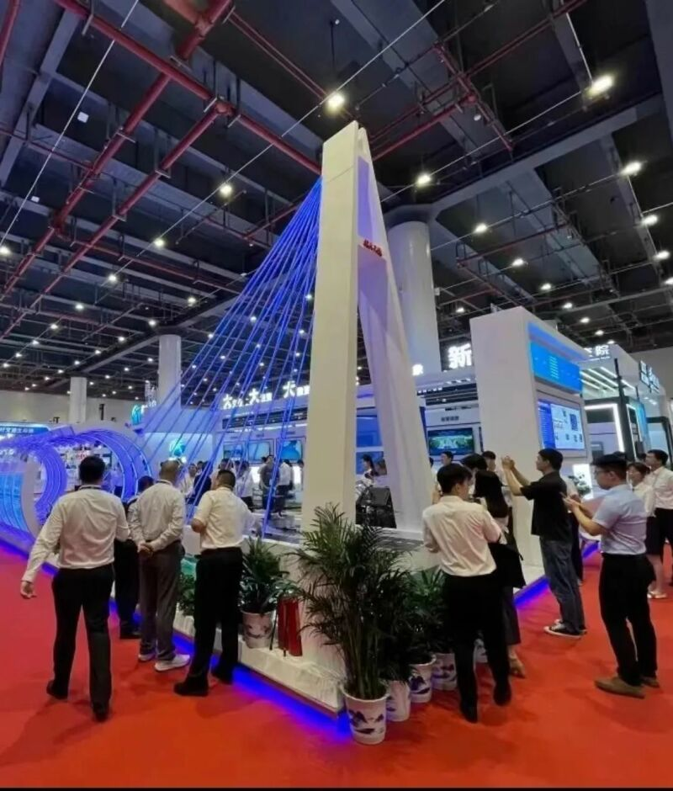
▲参会代表参观交通科技博览会
大会还将同期举办“一带一路”国际交通研讨会、中日工程院士论坛、中国工程院智慧公路工程科技论坛、世界交通科技期刊论坛、“感动中国”——国际学生特别活动等多场活动，以及2023世界大学生桥梁设计大赛现场总决赛、2023世界人行桥颁奖典礼、2022年度中国公路学会科学技术奖颁奖大会等奖赛活动，并将重磅发布15家单位（智库）的20余项智库成果。这些活动和成果体现大会在关注世界交通发展前沿科技的同时，也高度注重国际交通运输科技的传播、传承与协作。
相较往年，2023世界交通运输大会有4个显著的亮点：坚持高站位谋划，为全球可持续交通发展贡献中国智慧、提供中国方案；推动共建“一带一路”高质量发展，助推沿线国家和地区间的务实合作；突出“更可持续”“低碳”“智慧”主题，围绕交通运输领域未来重要科技方向和重大战略需求进行深入、广泛研讨；服务主办地经济社会发展，增强区域综合立体交通科技创新力和支撑力，助力湖北省及武汉市交通运输的高质量发展。
作为扩大国际科技交流合作、汇聚国内外专家学者共同探讨创新、推动创新、展示创新的国际化交流平台，2023世界交通运输大会积极展示和分享了交通运输领域的新成就、新理念、新趋势、新技术和新产品，必将对提升我国交通运输行业技术创新水平，加快建设交通强国起到重要的推动作用，也将积极推动国际交通运输领域达成共识与合作，有力推动我国和世界交通运输的高质量、可持续发展。

